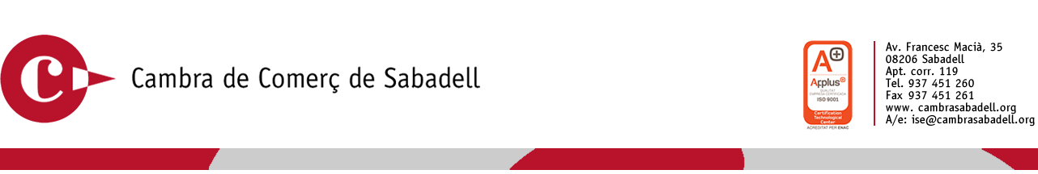
IMP 7.5.1-14ISE/05 ED. 1

SOL·LICITUD SERVEI LEGALITZACIÓ
Empresa NIF/CIF Persona de contacte Càrrec Tel. Correu electrònic Adreça Població Codi Postal
Legalització a l’ambaixada o consulat de:

Originals Còpies
Certificats d’origen:
Factures :
Visat de passaports :
Num. expor. Autoritzat:
Altres (especifiqueu):

Observacions:

Nota: L’import final de les taxes consulars i els terminis de lliurament són variables degut a la naturalesa del servei. El sol·licitant accepta les tarifes vigents de la Cambra per la realització d’aquest servei.

Signatura i segell de l’empresa Data: / / 200
(Aquesta sol·licitud només serà valida si està segellada i signada per l’empresa)
A emplenar per la Cambra Documents retornats
Revisió | Inspecció final |  | Signatura documents retornats

La CAMBRA OFICIAL DE COMERÇ I INDÚSTRIA DE SABADELL (en endavant CAMBRA), l’informa, d’acord amb la Llei 15/1999, de 13 de desembre, de Protecció de dades de caràcter personal, que les dades i documentació facilitades formaran part del fitxer “ACCIONES PROMOCIONALES Y MARKETING” de la CAMBRA, que ha estat degudament notificat a l’Agència Espanyola de Protecció de Dades, i que la seva finalitat és informacions promocionals, i atenció al client. Aquesta informació serà tractada amb la màxima privacitat, confidencialitat i seguretat d’acord amb la legislació vigent.
Vostè té dret a exercitar els seus drets d’accés, rectificació, cancel·lació i oposició dirigint-se a la CAMBRA, a la següent adreça: Av. Francesc Macià 35 – 08206 Sabadell, Ap. de Correus 119, o bé a l’adreça de correu electrònic secretariageneral@cambrasabadell.org.
El signant accepta expressament la remissió per part de la CAMBRA de comunicacions promocionals dels serveis que presti a les empreses, a l’actualitat o en el futur.

